**Veldonderzoek Kruiszwin**

Veldonderzoek ten behoeve van analyse knelpunten, risico en oplossing zoute kwel Kruiszwin

Eindrapportage, 22 september 2020

**Colofon**

|  |  |
| --- | --- |
| **Client** | Gemeente Den Helder |
| **Document titel** | Veldonderzoek Kruiszwin |
| **Referentie** | NCT20.084-35-200922 |
| **Status** | Definitief |
| **Datum** | 22 september 2020 |
| **Contact** | Nectærra B.V.  Lage Naarderweg 47  1217GN Hilversum  035-2050033  info@nectaerra.com  www.nectaerra.com |

**Inhoud**

1 Inleiding 4

1.1 Achtergrond 4

1.2 Onderzoeken 4

2 Resultaten 6

2.1 Sonderingen met geleidbaarheid 6

2.2 Handboringen 7

2.3 Peilbuizen 7

2.4 Doorlatendheid 7

2.5 Waterkwaliteit 7

2.6 Foto’s veldonderzoek 8

Bijlagen 9

Bijlage A. Overzichtskaart veldonderzoek 10

Bijlage B. Basisgegevens peilbuizen 11

Bijlage C. Boorstaten handboringen Nectaerra 12

Bijlage D. Interpretatie sonderingen Wiertsema 15

Bijlage E. Doorlatendheid peilbuizen Nectaerra en Wiertsema 18

Bijlage E. Waterkwaliteit peilbuizen Nectaerra en Wiertsema 19

Bijlage F. Foto’s veldwerk 20

Bijlage G. Sondeergrafieken (integrale eindrapportage Wiertsema & Partners) 21

# Inleiding

## Achtergrond

In opdracht van de gemeente Den Helder heeft Nectaerra B.V. een veldonderzoek uitgevoerd om de veldconditie te analyseren voor de rioolvervanging en bovengrondse openbare herinrichting van Kruiszwin in Julianadorp. Dit veldonderzoek maakt deel uit van het overeengekomen veldplan zoals in **Error! Reference source not found.** is weergegeven. In dit rapport is het veldwerkomschrijving van het sondeerwerk, boorprofielen, pompproeven en de EC metingen van watergangen en geïnstalleerde peilbuizen vastgelegd.

## Onderzoeken

De volgende onderzoeken zijn uitgevoerd.

Tabel 1. Onderdelen veldonderzoek Kruiszwin 1-5

|  |  |  |
| --- | --- | --- |
| Onderzoek | Tijdsbesteding | Resultaat |
| CPT-sondering met geleidbaarheid en peilbuis (uitvoering door Wiertsema & Partners) | 2 dagen | - 7 CPT-sonderingen met geleidbaarheid t.b.v. bepaling verloop bodemopbouw en waterkwaliteit tot ~9 m  - 5 peilbuizen tot ~9 m met filters op div. diepten |
| Handboring met bodemclassificatie en peilbuis met waterkwaliteitsmeting | 1 dag | - 3 boringen met bodemclassificatie tot ~5/6 m  - 3 peilbuizen tot ~5/6 m  - Waterkwaliteit in peilbuizen (klei-veen-zand). |
| EC van watergangen | 0.5 dag | - Watersaliniteit |
| Infiltratiemetingen | 1 dag veld | - Bodemdoorlatendheid ondiepe, midden en diepe lagen (0 tot ~9 m) d.m.v. slugtests |
| Monitoring stijghoogte en waterkwaliteit | 4-6 mnd | - Variatie stijghoogte (doorlopend)  - Variatie waterkwaliteit |
| Klic-melding + DGPS-meting |  | - K&L check/boormelding  - Coördinaten meetlocaties |

Tijdens het onderzoek zijn bevindingen naar voren gekomen die hebben geleid tot aanpassingen in de veronderstelde en voorgestelde werkzaamheden.

Elektromagnetische (EM) metingen met Dualem

Deze metingen, die in 2D-profielen worden uitgevoerd in het veld, geven inzicht in het verloop van de laagopbouw en waterkwaliteit met diepte, en kunnen zo een indicatie van kwelzones geven. Hiervoor is begrenzing van één van beide parameters (laagopbouw of waterkwaliteit) nodig om de andere parameter nauwkeurig vast te stellen, bijvoorbeeld door een validatiemeting in de vorm van een boring/sondering of een watermonster. Idealiter worden ze voor overig nieuw onderzoek uitgevoerd, in welk geval ze een indicatie kunnen geven van potentiële hotspots of anomalieën die nader onderzocht kunnen worden.

Naar aanleiding van de kabels- & leidinggegevens en de beperkte fysieke ruimte (zonder k&l) voor EM-onderzoek in gebied waar waarschijnlijk rioolwerkzaamheden zouden plaatsvinden, is gekozen eerst overig boor- en sondeeronderzoek uit te voeren. Onder de omstandigheden is het van grotere meerwaarde om Dualem alleen in te zetten voor specifiek onderzoek op een bepaald tracé waar de zoute knelpunten in het ontwerp naar voren komen. Dan kan, mits geen verstoringen in het signaal zijn te verwachten, het aanvullende informatie geven om een bestaande boor- of sondeerlocatie. Op dit moment is de meerwaarde van verkennend EM-onderzoek in Kruiszwin te gering en is het advies dit onderzoek achter de hand te houden.

Bepaling doorlatendheid

In de offerte is de mogelijkheid gegeven van de onverzadigde zone (de zone bovenliggende, freatisch grondwaterpakket) de doorlatendheid te bepalen middels zgn. dubbele ring en Amoozemetingen. Tijdens het veldbezoek is duidelijk geworden hoe beperkt de natuurlijke ruimte zonder verhard oppervlak is in Kruiszwin. Het infiltratiegedrag in Kruiszwin wordt daarom grotendeels bepaald door het infiltratiegedrag van de verhardingen zelf. Dit moet worden ingeschat. Enkele lokale metingen in het groen geven daarom geen realistisch beeld van het infiltratiegedrag. Dit geldt voor de parameter doorlatendheid (via infiltratiemetingen), maar ook porositeit.

Omdat het risico op zoute kwel ook meer bepaald wordt door bodemlagen onder het freatische pakket (klei, zand, veen en het onderliggende Pleistoceen) is daarom gekozen om pomproeven uit te voeren in alle peilbuizen (zowel van Wiertsema als Nectaerra), in plaats van het uitvoeren van minder pompproeven in combinatie met dubbele ring en Amoozemetingen. Het labonderzoek voor porositeitbepaling is (zie boven) niet uitgevoerd.

# Resultaten

Figuur 1 geeft een overzicht van het veldonderzoek.

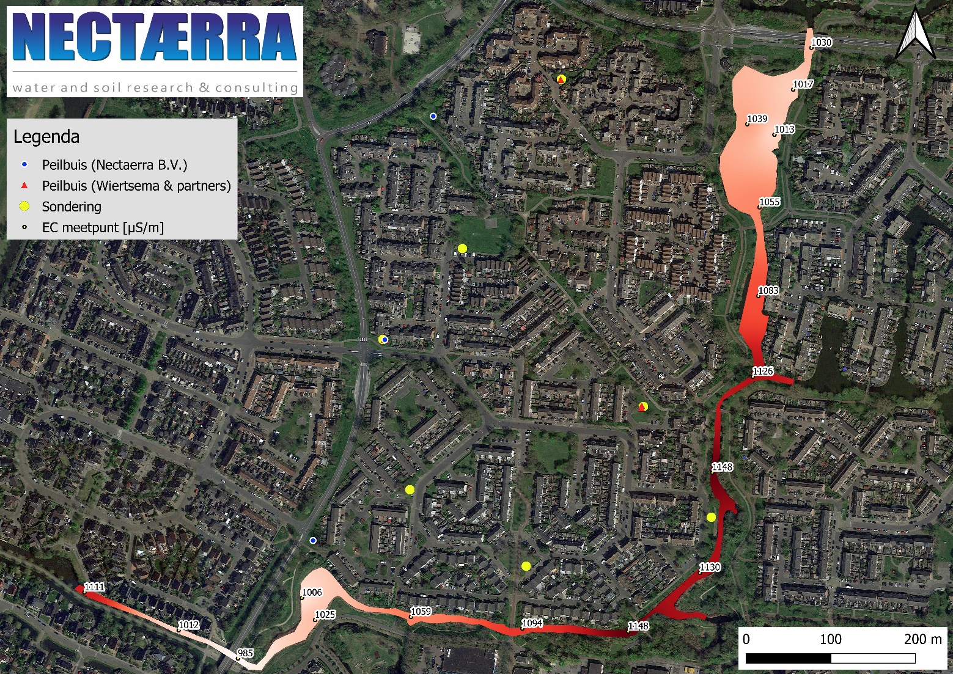

Figuur 1: Overzicht veldonderzoek

## Sonderingen met geleidbaarheid

Wiertsema & Partners heeft 7 CPT-sonderingen uitgevoerd om de grondopbouw en de draagkracht inzichtelijk te maken. De locaties van deze sonderingen zijn te zien in Figuur 1. Naast de conusweerstand en wrijvingsweerstand is de elektrische geleidbaarheid van het grondpakket gemeten.

Aan de hand van een inschatting van de elektrische geleidbaarheid van de bodem (Tabel 2) kan hieruit watersaliniteit worden bepaald.

Tabel 2: Standaard sondeergegevens (relatie tussen grondsoort, wrijvingsgetal en gemiddelde geleidbaarheid)

|  |  |  |
| --- | --- | --- |
| Grondsoort | Wrijvingsgetal | Gemiddelde lektrische geleidbaarheid (mS/m) |
| Grof zand - grind | 0,3 -0,5 | 0 - 10 |
| Matig fijn zand | 0,5 - 0,8 | 10 - 30 |
| Fijn zand | 0,8 -1,2 | 10 - 50 |
| Silt en leem | 1,5 - 2,0 | 0 - 20 |
| Klei | 2,5 - 5,0 | 5 - 110 |
| Veen | 5,0 - 10 | 30 - 135 |

Resultaten:

* De interpretatie van de sonderingen zijn weergegeven in Bijlage D.
* De afzonderlijke sondeergrafieken zijn opgenomen in een integraal kopie van het eindrapport van Wiertsema in Bijlage H.

## Handboringen

Er zijn drie handboringen uitgevoerd met een bodemclassificatie volgens de NEN-EN-ISO 14688. Zie Bijlage C.

In elk van de boringen is een peilbuis geplaatst met elk een datalogger. Deze loggers lezen automatisch elk uur de waterdruk.

Resultaten:

* Zie Bijlage C

## Peilbuizen

In totaal zijn 8 peilbuizen geplaatst op verschillende dieptes.

Tijdens het plaatsen van de sonderingen is contact in het veld geweest tussen Wiertsema en Nectaerra over de locatiekeuze van de sonderingen en peilbuizen (pb), en de filterdieptes van de peilbuizen. Binnen de tijdsbesteding van 2 dagen heeft dit geresulteerd in 5 peilbuizen. De pb zijn integraal als één geheel, inclusief filter, geplaatst in het sondeergat (zie 2.1).

Er is gekozen 2 pb in het Pleistoceen te zetten. Binnen de 5 beschikbare diepe pb zijn 2 pb in het Pleistoceen voldoende voor het gebied, omdat minder variatie wordt verwacht in de stijghoogte dat voor ondiepere lagen.

Er zijn 3 pb geplaatst in het Hollandveen op een diepte tussen 3.3 en 4.5 m in de meeste sonderingen. Hiermee fungeren deze pb als een controle over het stijghoogteverloop over het tussenliggende (overwegend) kleipakket. 2 van deze pb zijn gelegen op dezelfde locatie als de diepste pb.

Er zijn 3 pb geplaatst in het freatisch pakket. 2 pb zijn geplaatst op dezelfde locatie als de 2 pb in het Pleistoceen en 2 pb in het Hollandveen. Hiermee kan ook het exacte verloop tussen het Hollandveen en het bovenste zandpakket worden gepaald voor 2 locaties, alsmede het exacte stijghoogteverloop tussen Pleistoceen en Hollandveen. Dit stijghoogteverloop is naast doorlatendheid (zie Doorlatendheid) de belangrijkste parameter in het mogelijke ontstaan van (zoute) kwel.

Resultaten:

* Zie Bijlage B.

## Doorlatendheid

De doorlatendheid van de bodem is bepaald middels zogenaamde slugtests ter plaatse van alle filterstellingen van de peilbuizen die door Nectaerra en Wiertsema zijn geplaatst. In het veld is gekozen alle beschikbare peilbuizen te meten (verzadigde zone) en niet de onverzadigde zone (zie 1.2).

Resultaten:

* Zie Bijlage E

## Waterkwaliteit

Diverse informatie is verzameld om een inschatting te maken van de waterkwaliteit en distributie daarvan:

* EC-meting watergangen ten zuiden en westen Kruiszwin. Zie Figuur 1;
* EC-meting van de peilbuizen;
* Geleidbaarheidssonderingen.

In de sonderingen (zie 2.1) en peilbuizen (8 stuks) is de waterkwaliteit bepaald uit de geleidbaarheid (EC). Het omrekenen van de geleidbaarheid naar waterkwaliteit is afhankelijk van de exacte samenstelling (chemie) van het water. Zonder daadwerkelijke monsters op alle locaties is dus waterkwaliteit een benadering.

Een gangbare omrekening maakt gebruik van 79 (kustnabije) grondwateranalyses in Zeeland, waaruit een relatie volgt tussen het chloride-gehalte en geleidbaarheid als volgt (Deltares, 2014):

Volgens De Louw (2013) is deze formule alleen betrouwbaar voor EC’s > 2 mS/cm. De omrekening naar TDS volgt de classificatie van Stuyfzand (1986). Deze is in Tabel 3 weergegeven.

Bij lagere geleidbaarheid (EC<2 dS/m) wordt typisch omgerekend volgens de volgende algemene relatie:

Tabel 3. Classificatie van Stuyfzand (1986)

|  |  |  |  |
| --- | --- | --- | --- |
| Beschrijving | Chloride concentratie [mg/L] | Elektrische geleidbaarheid [µS/cm] | TDS [mg/L] |
| Zoet | <150 | <450 | <360 |
| Zoet-brak | 150-300 | 450-900 | 360-710 |
| Brak | 300-1000 | 900-3000 | 710-2350 |
| Brak-zoet | 1000-10000 | 3000-26000 | 2350-20250 |
| Zout | >10000 | >26000 | >20250 |

Resultaten:

* Zie Bijlage F

# Bijlagen

1. Overzichtskaart veldonderzoek
2. Basisgegevens peilbuizen
3. Boorstaten handboringen Nectaerra
4. Interpretatie sonderingen Wiertsema
5. Doorlatendheid peilbuizen Nectaerra en Wiertsema
6. Waterkwaliteit peilbuizen Nectaerra en Wiertsema
7. Waterkwaliteit sonderingen Wiertsema
8. Sondeergrafieken (kopie integrale rapportage Wiertsema & Partners)

# Bijlage A. Overzichtskaart veldonderzoek

# Bijlage B. Basisgegevens peilbuizen

Tabel 4. Gegevens peilbuizen

|  |  |  |  |  |
| --- | --- | --- | --- | --- |
| Peilbuisnummer | KRW-1 | KRW-2 | KRW-3 | MF001PF01 |
| Plaatsingsdatum | 3-9-2020 | 3-9-2020 | 10-9-2020 | 20-08-2020 |
| X (RD) | 111243,6 | 111385,7 | 111328,6 | 111327,31 |
| Y (RD) | 544595,8 | 545097,1 | 544832,9 | 544833,07 |
| Maaiveld t.o.v. m NAP | 0,87 | 0,89 | 0,89 | 0,89 |
| Bovenkant peilbuis t.o.v. m NAP | 0,73 | 0,73 | 0,79 | 0,86 |
| Waterstand t.o.v bovenkant peilbuis | -0,77 | -0,62 | -0,95 | -1,37 |
| Lengte peilbuis | 2,17 | 2,00 | 2,00 | 4,47 |
| Lengte filter | 1,00 | 1,00 | 1,00 | 1,00 |
| Bovenkant filter t.o.v. maaiveld | -1.31 | -1.16 | -1.10 | -3,50 |
| Diameter stijgbuis [mm] | 40 | 40 | 40 | 25 |
| Diameter filter [mm] | 40 | 40 | 40 | 15 |
| Materiaal | PVC | PVC | PVC | PVC |
| Afwerking | Straatpot zwart | Straatpot zwart | Straatpot zwart | Straatpot geel |

|  |  |  |  |  |
| --- | --- | --- | --- | --- |
| Peilbuisnummer | MF002PF01 | MF003 | MF004 | MF006 |
| Plaatsingsdatum | 20-08-2020 | 19-08-2020 | 19-08-2020 | 20-08-2020 |
| X (RD) | 111330,04 | 111631,969 | 111632,002 | 111536,304 |
| Y (RD) | 544832,83 | 544751,969 | 544754,983 | 545140,371 |
| Maaiveld t.o.v. m NAP | 0,92 | 0,81 | 0,81 | 9,98 |
| Bovenkant peilbuis t.o.v. m NAP | 0,89 | 0,77 | 0,76 | 0,94 |
| Waterstand t.o.v bovenkant peilbuis | -1,37 | -1,32 | -1,32 | niet aangetroffen |
| Lengte peilbuis | 7,97 | 4,46 | 9,45 | 4,29 |
| Lengte filter | 1,00 | 1,00 | 1,00 | 1,00 |
| Bovenkant filter t.o.v. maaiveld | -7,00 | -3,50 | -8,50 | -3,30 |
| Diameter stijgbuis [mm] | 25 | 25 | 25 | 25 |
| Diameter filter [mm] | 15 | 15 | 15 | 15 |
| Materiaal | PVC | PVC | PVC | PVC |
| Afwerking | Straatpot geel | Straatpot geel | Straatpot geel | Straatpot geel |

# Bijlage C. Boorstaten handboringen Nectaerra

|  |  |  |  |  |  |
| --- | --- | --- | --- | --- | --- |
| **Boring** | | KRW1 | | **Boordatum** | 03.09.2020 |
| **Project** | | Veldonderzoek Kruiszwin | | **Totale diepte [m]** | 3.1 |
| **Client** | | Gemeente Den Helder | | **Coördinaten RD [X, Y]** | 111242.84, 544593.2 |
| **Opmerkingen** | | Straatpot in grasveld naast voetpad en weg | | **Maaiveld [m NAP]** | 0.87 |
|  | |  | | **Peilbuis J/N** | J |
|  | |  | | **Bovenkant [m NAP]** | -1.31 |
|  | |  | | **Materiaal** | PVC |
|  | |  | | **Afwerking** | Straatpot, zwart |
| **Boorbeschrijving** | | | | | |
|  | | | | | |
| **Locatie** |  | |  | | |
|  | | |  | | |

|  |  |  |  |  |  |
| --- | --- | --- | --- | --- | --- |
| **Boring** | | KRW2 | **Boordatum** | | 03.09.2020 |
| **Project** | | Veldonderzoek Kruiszwin | **Totale diepte [m]** | | 111385.74 |
| **Client** | | Gemeente Den Helder | **Coördinaten RD [X, Y]** | | 545097.07 |
| **Opmerkingen** | | Straatpot in grasveld naast voetpad en weg | **Maaiveld [m NAP]** | | 0.89 |
|  | |  | **Peilbuis J/N** | | J |
|  | |  | **Bovenkant [m NAP]** | | -1.16 |
|  | |  | **Materiaal** | | PVC |
|  | |  | **Afwerking** | | Straatpot, zwart |
| **Boorbeschrijving** | | | | | |
|  | | | | | |
| **Locatie** |  | | |  | |
|  | | | |  | |

|  |  |  |  |  |  |
| --- | --- | --- | --- | --- | --- |
| **Boring** | | KRW3 | **Boordatum** | | 03.09.2020 |
| **Project** | | Veldonderzoek Kruiszwin | **Totale diepte [m]** | | 111328.60 |
| **Client** | | Gemeente Den Helder | **Coördinaten RD [X, Y]** | | 544832.93 |
| **Opmerkingen** | | Straatpot in grasveld naast voetpad en weg | **Maaiveld [m NAP]** | | 0.89 |
|  | |  | **Peilbuis J/N** | | J |
|  | |  | **Bovenkant [m NAP]** | | -1.16 |
|  | |  | **Materiaal** | | PVC |
|  | |  | **Afwerking** | | Straatpot, zwart |
| **Boorbeschrijving** | | | | | |
|  | | | | | |
| **Locatie** |  | | |  | |
|  | | | |  | |

# Bijlage D. Interpretatie sonderingen Wiertsema

Tabel 5. DKM001

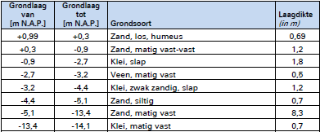

Tabel 6. DKMG002

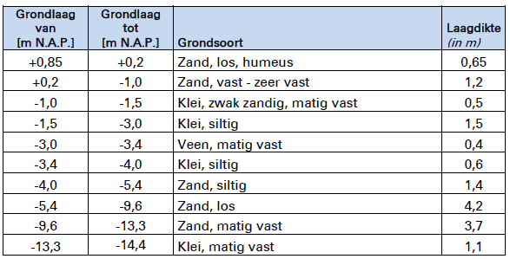

Tabel . DKMG003

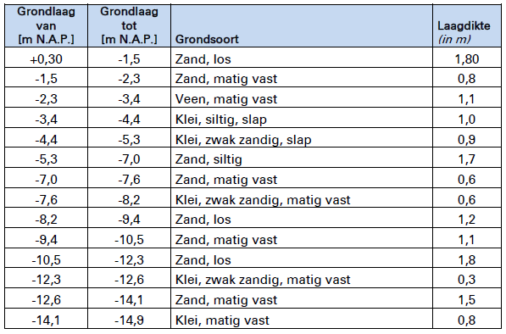

Tabel . DKMG004

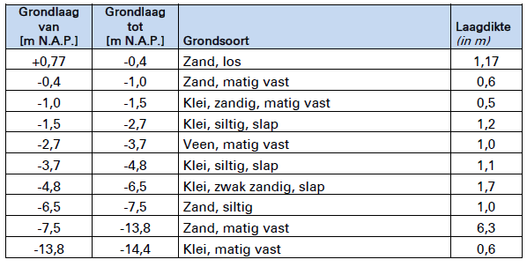

Tabel . DKMG005

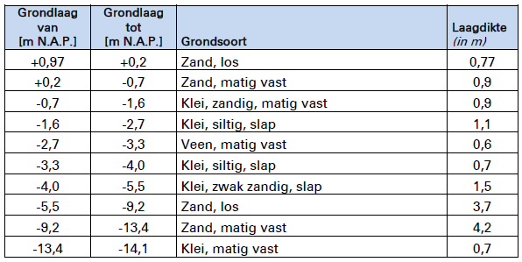

Tabel . DKMG007

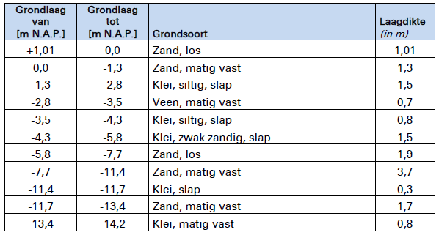

Tabel . DKMG010

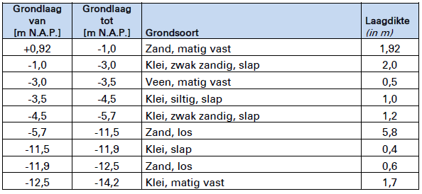

# Bijlage E. Doorlatendheid peilbuizen Nectaerra en Wiertsema

Tabel . Resultaten pompproeven peilbuizen

|  |  |  |
| --- | --- | --- |
| Peilbuis | Methode | Doorlatendheid  [m dag-1] |
| MF001PF01 | Bouwer & Rise, slugtest | 0.103 |
| MF002PF01 | Bouwer & Rise, slugtest | 1.666 |
| MF003 | Bouwer & Rise, slugtest | 0.120 |
| MF004 | Bouwer & Rise, slugtest | 0.191 |
| MF006 | Bouwer & Rise, slugtest | 0.035 |
| KRW-1 | Hooghoudt, slugtest | 0.574 |
| KRW-2 | Hooghoudt, slugtest | 0.291 |
| KRW-3 | Hooghoudt, slugtest | 0.058 |

# Bijlage F. Waterkwaliteit peilbuizen Nectaerra en Wiertsema

Tabel 13. Waterkwaliteit ter plaatse van peilbuisfilters

|  |  |  |  |  |  |  |
| --- | --- | --- | --- | --- | --- | --- |
| Peilbuis | X (RD) | Y (RD) | EC [dS/m] | EC [mS/m] | Cl [mg/L] | TDS [ppm] |
| MF001PF01 | 111327.31 | 544833.07 | 1.75 | 175 | 477 | 1120 |
| MF002PF01 | 111330.04 | 544832.83 | 6 | 600 | 1700 | 3443 |
| MF003 | 111631.97 | 544751.97 | 2.25 | 225 | 350 | 823 |
| MF004 | 111632 | 544754.98 | 7.3 | 730 | 2168 | 4390 |
| MF006 | 111536.3 | 545140.37 | 3.65 | 365 | 854 | 2007 |
| KRW-1 | 111243.63 | 544595.77 | 2.2 | 220 | 332 | 780 |
| KRW-2 | 111385.74 | 545097.07 | 2.68 | 268 | 505 | 1195 |
| KRW-3 | 111328.6 | 544832.93 | 2.64 | 264 | 490 | 1161 |

# Bijlage G. Waterkwaliteit sonderingen Wiertsema

Tabel . Waterkwaliteit sondering DKMG001

|  |  |  |  |  |  |  |
| --- | --- | --- | --- | --- | --- | --- |
| Grondlaag van [m N.A.P.] | Grondlaag tot [m N.A.P.] | Grondsoort | Laagdikte (in m) | EC [dS/m] | Cl [mg/L] | TDS [ppm] |
| +0,99 | +0,3 | Zand, los, humeus | 0,69 |  |  |  |
| +0,3 | -0,9 | Zand, matig, vast-vast | 1,2 |  |  |  |
| -0,9 | -2,7 | Klei, slap | 1,8 |  |  |  |
| -2,7 | -3,2 | Veen, matig vast | 0,5 |  |  |  |
| -3,2 | -4,4 | Klei, zwak zandig, slap | 1,2 |  |  |  |
| -4,4 | -5,1 | Zand, siltig | 0,7 |  |  |  |
| -5,1 | -13,4 | Zand, matig vast | 8,3 |  |  |  |

Tabel . Waterkwaliteit sondering DKMG002

|  |  |  |  |  |  |  |
| --- | --- | --- | --- | --- | --- | --- |
| Grondlaag van [m N.A.P.] | Grondlaag tot [m N.A.P.] | Grondsoort | Laagdikte (in m) | EC [dS/m] | Cl [mg/L] | TDS [ppm] |
| +0,85 | +0,2 | Zand, los, humeus | 0,65 |  |  |  |
| +0,2 | -1,0 | Zand, vast-zeer vast | 1,2 |  |  |  |
| -1,0 | -1,5 | Klei, zwak zandig, matig vast | 0,5 |  |  |  |
| -1,5 | -3,0 | Klei, siltig | 1,5 |  |  |  |
| -3,0 | -3,4 | Veen, matig vast | 0,4 |  |  |  |
| -3,4 | -4,0 | Klei, siltig | 0,6 |  |  |  |
| -4,0 | -5,4 | Zand, siltig | 1,4 |  |  |  |
| -5,4 | -9,6 | Zand, los | 4,2 |  |  |  |
| -9,6 | -13,3 | Zand, matig | 3,7 |  |  |  |

Tabel . Waterkwaliteit sondering DKMG003

|  |  |  |  |  |  |  |
| --- | --- | --- | --- | --- | --- | --- |
| Grondlaag van [m N.A.P.] | Grondlaag tot [m N.A.P.] | Grondsoort | Laagdikte (in m) | EC [dS/m] | Cl [mg/L] | TDS [ppm] |
| +0,30 | -1,5 | Zand, los | 1,80 |  |  |  |
| -1,5 | -2,3 | Zand, matig vast | 0,8 |  |  |  |
| -2,3 | -3,4 | Veen, matig vast | 1,1 |  |  |  |
| -3,4 | -4,4 | Klei, siltig, slap | 1,0 |  |  |  |
| -4,4 | -5,3 | Klei, zwak zandig, slap | 0,9 |  |  |  |
| -5,3 | -7,0 | Zand, siltig | 1,7 |  |  |  |
| -7,0 | -7,6 | Zand, matig vast | 0,6 |  |  |  |
| -7,6 | -8,2 | Klei, zwak zandig, matig vast | 0,6 |  |  |  |
| -8,2 | -9,4 | Zand, los | 1,2 |  |  |  |
| -9,4 | -10,5 | Zand, matig vast | 1,1 |  |  |  |
| -10,5 | -12,3 | Zand, los | 1,8 |  |  |  |
| -12,3 | -12,6 | Klei, zwak zandig, matig vast | 0,3 |  |  |  |
| -12,6 | -14,1 | Zand, matig vast | 1,5 |  |  |  |

Tabel . Waterkwaliteit sondering DKMG004

|  |  |  |  |  |  |  |
| --- | --- | --- | --- | --- | --- | --- |
| Grondlaag van [m N.A.P.] | Grondlaag tot [m N.A.P.] | Grondsoort | Laagdikte (in m) | EC [dS/m] | Cl [mg/L] | TDS [ppm] |
| +0,77 | -0,4 | Zand, los | 1,17 |  |  |  |
| -0,4 | -1,0 | Zand, matig vast | 0,6 |  |  |  |
| -1,0 | -1,5 | Klei, zandig, matig vast | 0,5 |  |  |  |
| -1,5 | -2,7 | Klei, siltig, slap | 1,2 |  |  |  |
| -2,7 | -3,7 | Veen, matig vast | 1,0 |  |  |  |
| -3,7 | -4,8 | Klei, siltig, slap | 1,1 |  |  |  |
| -4,8 | -6,5 | Klei, zwak zandig, slap | 1,7 |  |  |  |
| -6,5 | -7,5 | Zand, siltig | 1,0 |  |  |  |
| -7,5 | -13,8 | Zand, matig vast | 6,3 |  |  |  |
| +0,77 | -0,4 | Zand, los | 1,17 |  |  |  |

Tabel . Waterkwaliteit sondering DKMG005

|  |  |  |  |  |  |  |
| --- | --- | --- | --- | --- | --- | --- |
| Grondlaag van [m N.A.P.] | Grondlaag tot [m N.A.P.] | Grondsoort | Laagdikte (in m) | EC [dS/m] | Cl [mg/L] | TDS [ppm] |
| +0,97 | +0,2 | Zand, los | 0,77 |  |  |  |
| +0,2 | -0,7 | Zand, matig vast | 0,9 |  |  |  |
| -0,7 | -1,6 | Klei, zandig, matig vast | 0,9 |  |  |  |
| -1,6 | -2,7 | Klei, siltig, slap | 1,1 |  |  |  |
| -2,7 | -3,3 | Veen, matig vast | 0,6 |  |  |  |
| -3,3 | -4,0 | Klei, siltig, slap | 0,7 |  |  |  |
| -4,0 | -5,5 | Klei, zwak zandig, slap | 1,5 |  |  |  |
| -5,5 | -9,2 | Zand, los | 3,7 |  |  |  |
| -9,2 | -13,4 | Zand, matig vast | 4,2 |  |  |  |

Tabel . Waterkwaliteit sondering DKMG007

|  |  |  |  |  |  |  |
| --- | --- | --- | --- | --- | --- | --- |
| Grondlaag van [m N.A.P.] | Grondlaag tot [m N.A.P.] | Grondsoort | Laagdikte (in m) | EC [dS/m] | Cl [mg/L] | TDS [ppm] |
| +1,01 | 0,0 | Zand, los | 1,01 |  |  |  |
| 0,0 | -1,3 | Zand, matig vast | 1,3 |  |  |  |
| -1,3 | -2,8 | Klei, siltig, slap | 1,5 |  |  |  |
| -2,8 | -3,5 | Veen, matig vast | 0,7 |  |  |  |
| -3,5 | -4,3 | Klei, siltig, slap | 0,8 |  |  |  |
| -4,3 | -5,8 | Klei, zwak zandig, slap | 1,5 |  |  |  |
| -5,8 | -7,7 | Zand, los | 1,9 |  |  |  |
| -7,7 | -11,4 | Zand, matig vast | 3,7 |  |  |  |
| -11,4 | -11,7 | Klei, slap | 0,3 |  |  |  |
| -11,7 | -13,4 | Zand, matig vast | 1,7 |  |  |  |

Tabel . Waterkwaliteit sondering DKMG010

|  |  |  |  |  |  |  |
| --- | --- | --- | --- | --- | --- | --- |
| Grondlaag van [m N.A.P.] | Grondlaag tot [m N.A.P.] | Grondsoort | Laagdikte (in m) | EC [dS/m] | Cl [mg/L] | TDS [ppm] |
| +0,92 | -1,0 | Zand, matig vast | 1,92 |  |  |  |
| -1,0 | -3,0 | Klei, zwa zandig, slap | 2,0 |  |  |  |
| -3,0 | -3,5 | Veen, matig vast | 0,5 |  |  |  |
| -3,5 | -4,5 | Klei, siltig, slap | 1,0 |  |  |  |
| -4,5 | -5,7 | Klei, zwak zandig, slap | 1,2 |  |  |  |
| -5,7 | -11,5 | Zand, los | 5,8 |  |  |  |
| -11,5 | -11,9 | Klei, slap | 0,4 |  |  |  |
| -11,9 | -12,5 | Zand, los | 0,6 |  |  |  |

# Bijlage H. Sondeergrafieken (integrale eindrapportage Wiertsema & Partners)